<week1>

Git工具使用笔记

（常用）

本地库文件修改：

文件修改后需要先添加到暂存区里

Eg. git add readme.txt

把文件提交至仓库

git commit -m

关联本地库和远程库：

要关联新的本地库和远程库

git remote add name address

git remote -v 可查看已关联的远程库

把本地库推送至远程库

git push origin master

git clone address 可将远程库克隆至本地

在工作时我们修改时通常在分支上修改，再合至主干中

git branch dev 创建新的分支

git checkout dev/master 切换分支

修改分支后需要合并

git merge dev //要先切换至master

git branch -d dev 删除分支

git命令集合：

# 在当前目录新建一个Git代码库  
$ git init  
# 新建一个目录，将其初始化为Git代码库  
$ git init [project-name] # 下载一个项目和它的整个代码历史  
$ git clone [url]

# 显示当前的Git配置  
$ git config --list  
# 编辑Git配置文件  
$ git config -e [--global] # 设置提交代码时的用户信息  
$ git config [--global] user.name "[name]"  
$ git config [--global] user.email "[email address]"

# 添加指定文件到暂存区  
$ git add [file1] [file2] ... # 添加指定目录到暂存区，包括子目录  
$ git add [dir] # 添加当前目录的所有文件到暂存区  
$ git add . # 添加每个变化前，都会要求确认 # 对于同一个文件的多处变化，可以实现分次提交  
$ git add -p  
  
# 删除工作区文件，并且将这次删除放入暂存区  
$ git rm [file1] [file2] ... # 停止追踪指定文件，但该文件会保留在工作区  
$ git rm --cached [file] # 改名文件，并且将这个改名放入暂存区  
$ git mv [file-original] [file-renamed]

# 提交暂存区到仓库区  
$ git commit -m [message] # 提交暂存区的指定文件到仓库区  
$ git commit [file1] [file2] ... -m [message] # 提交工作区自上次commit之后的变化，直接到仓库区  
$ git commit -a  
  
# 提交时显示所有diff信息  
$ git commit -v  
  
# 使用一次新的commit，替代上一次提交 # 如果代码没有任何新变化，则用来改写上一次commit的提交信息  
$ git commit --amend -m [message] # 重做上一次commit，并包括指定文件的新变化  
$ git commit --amend [file1] [file2]

# 列出所有本地分支  
$ git branch  
  
# 列出所有远程分支  
$ git branch -r  
  
# 列出所有本地分支和远程分支  
$ git branch -a  
  
# 新建一个分支，但依然停留在当前分支  
$ git branch [branch-name] # 新建一个分支，并切换到该分支  
$ git checkout -b [branch] # 新建一个分支，指向指定commit  
$ git branch [branch] [commit] # 新建一个分支，与指定的远程分支建立追踪关系  
$ git branch --track [branch] [remote-branch] # 切换到指定分支，并更新工作区  
$ git checkout [branch-name] # 切换到上一个分支  
$ git checkout - # 建立追踪关系，在现有分支与指定的远程分支之间  
$ git branch --set-upstream [branch] [remote-branch] # 合并指定分支到当前分支  
$ git merge [branch] # 选择一个commit，合并进当前分支  
$ git cherry-pick [commit] # 删除分支  
$ git branch -d [branch-name] # 删除远程分支  
$ git push origin --delete [branch-name]  
$ git branch -dr [remote/branch]

# 列出所有tag  
$ git tag  
  
# 新建一个tag在当前commit  
$ git tag [tag] # 新建一个tag在指定commit  
$ git tag [tag] [commit] # 删除本地tag  
$ git tag -d [tag] # 删除远程tag  
$ git push origin :refs/tags/[tagName] # 查看tag信息  
$ git show [tag] # 提交指定tag  
$ git push [remote] [tag] # 提交所有tag  
$ git push [remote] --tags  
  
# 新建一个分支，指向某个tag  
$ git checkout -b [branch] [tag]

# 显示有变更的文件  
$ git status  
  
# 显示当前分支的版本历史  
$ git log  
  
# 显示commit历史，以及每次commit发生变更的文件  
$ git log --stat  
  
# 搜索提交历史，根据关键词  
$ git log -S [keyword] # 显示某个commit之后的所有变动，每个commit占据一行  
$ git log [tag] HEAD --pretty=format:%s  
  
# 显示某个commit之后的所有变动，其"提交说明"必须符合搜索条件  
$ git log [tag] HEAD --grep feature  
  
# 显示某个文件的版本历史，包括文件改名  
$ git log --follow [file]  
$ git whatchanged [file] # 显示指定文件相关的每一次diff  
$ git log -p [file] # 显示过去5次提交  
$ git log -5 --pretty --oneline  
  
# 显示所有提交过的用户，按提交次数排序  
$ git shortlog -sn  
  
# 显示指定文件是什么人在什么时间修改过  
$ git blame [file] # 显示暂存区和工作区的差异  
$ git diff  
  
# 显示暂存区和上一个commit的差异  
$ git diff --cached [file] # 显示工作区与当前分支最新commit之间的差异  
$ git diff HEAD  
  
# 显示两次提交之间的差异  
$ git diff [first-branch]...[second-branch] # 显示今天你写了多少行代码  
$ git diff --shortstat "@{0 day ago}" # 显示某次提交的元数据和内容变化  
$ git show [commit] # 显示某次提交发生变化的文件  
$ git show --name-only [commit] # 显示某次提交时，某个文件的内容  
$ git show [commit]:[filename] # 显示当前分支的最近几次提交  
$ git reflog

# 下载远程仓库的所有变动  
$ git fetch [remote] # 显示所有远程仓库  
$ git remote -v  
  
# 显示某个远程仓库的信息  
$ git remote show [remote] # 增加一个新的远程仓库，并命名  
$ git remote add [shortname] [url] # 取回远程仓库的变化，并与本地分支合并  
$ git pull [remote] [branch] # 上传本地指定分支到远程仓库  
$ git push [remote] [branch] # 强行推送当前分支到远程仓库，即使有冲突  
$ git push [remote] --force  
  
# 推送所有分支到远程仓库  
$ git push [remote] --all

# 恢复暂存区的指定文件到工作区  
$ git checkout [file] # 恢复某个commit的指定文件到暂存区和工作区  
$ git checkout [commit] [file] # 恢复暂存区的所有文件到工作区  
$ git checkout . # 重置暂存区的指定文件，与上一次commit保持一致，但工作区不变  
$ git reset [file] # 重置暂存区与工作区，与上一次commit保持一致  
$ git reset --hard  
  
# 重置当前分支的指针为指定commit，同时重置暂存区，但工作区不变  
$ git reset [commit] # 重置当前分支的HEAD为指定commit，同时重置暂存区和工作区，与指定commit一致  
$ git reset --hard [commit] # 重置当前HEAD为指定commit，但保持暂存区和工作区不变  
$ git reset --keep [commit] # 新建一个commit，用来撤销指定commit # 后者的所有变化都将被前者抵消，并且应用到当前分支  
$ git revert [commit] # 暂时将未提交的变化移除，稍后再移入  
$ git stash  
$ git stash pop

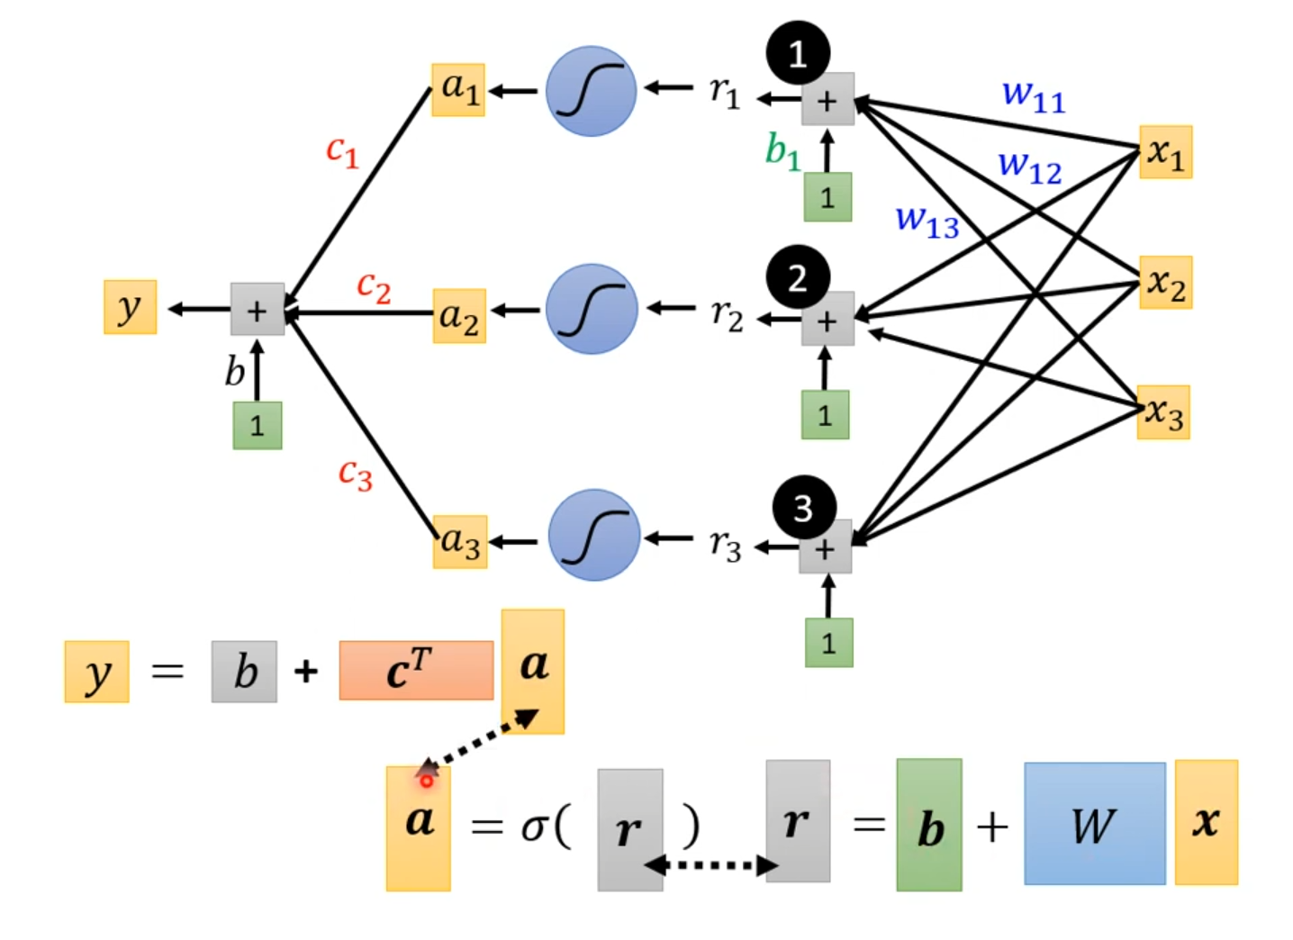 深度学习笔记

通过激活函数改变模型线性

最简单的模拟过程:

**r**=**b**+**wx** weight bais

**a=α(r)** 加激活函数(relu,sigmoid)

**y=b + cTα** 最终模型

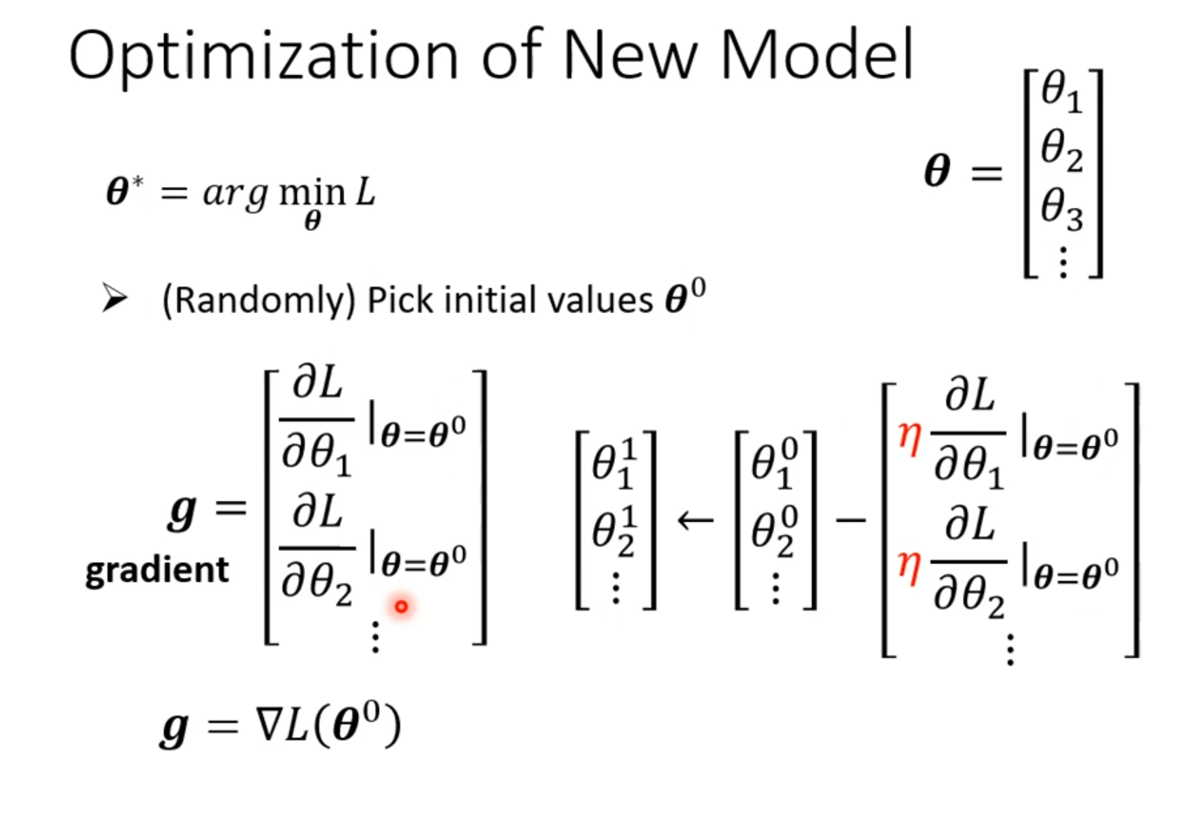 通过模型**y**计算loss,loss是一个关于未知参数（θ）的函数，通过loss对各个参数求微分来更新参数得到最小loss